

**小一**

**2022/2/22**

主题一《亲亲热热一家人》

”

** 01 来园情况 **

1. **来园人数**：今日来园幼儿24位小朋友，2位小朋友还在老家没回来。

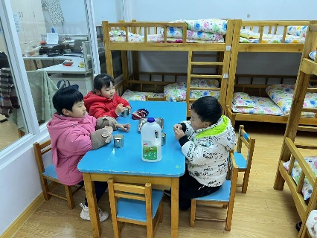

益智区：李梦婉、刘佩琦、姜悦宸、姚燚几位小朋友在玩小猫天秤，孙浩燃、王诗航在玩挂衣服。

美工区：谢琦悦和杨赟两位小朋友在玩黏土。

桌面建构：徐知行小朋友用拼图积木拼了一辆火箭发射炮车，付艺彤小朋友在拼板，李沐妍、杨昊两位小朋友在玩雪花片。

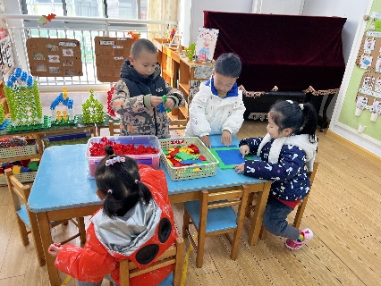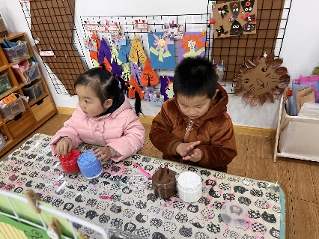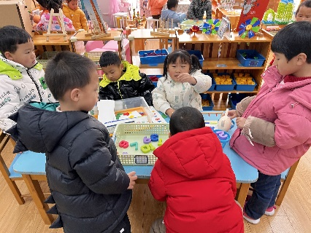

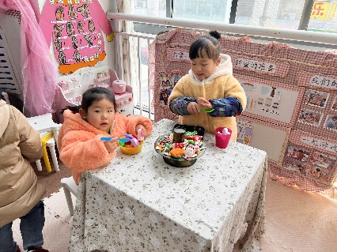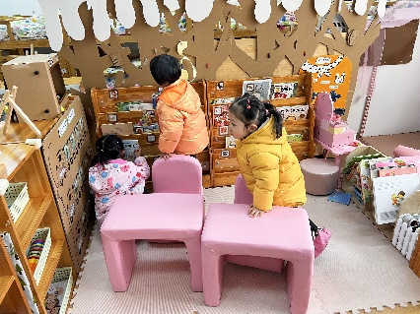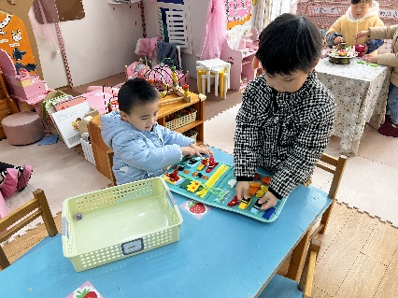

《好朋友排排队》排序是将两个或两个以上的物体按某种特征上的差异或一定规则排列成序。按规律排序是建立在比较基础上的一种思维活动，是反映幼儿思维判断和推理能力发展的一种重要的活动。本次活动是根据物体的不同来进行排序，引导幼儿在观察动物AB式排队的基础上来进行排序，发现一定的规律，并能够按一定规律交替排序。主要是让幼儿呈现原有经验，利用孩子间的经验差异，在比较中感知有序排列，并建构新的认知，发现不同的规律。

幼儿发展分析：

幼儿接触了颜色、大小、高矮次序的规律排序， 有初步的经验积累，在他们平时的区域游戏中，也会尝试按简单的颜色规律来建构雪花片、穿珠子等等。但仅限于颜色、形状等比较明显的特征，孩子有比较浅显认知，但是对于有规律排序的理解幼儿之间存在一定的差异，对于发现规律并有规律的排序还需要引导。

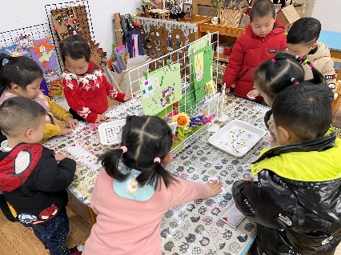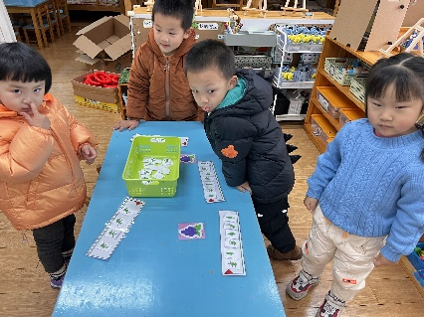

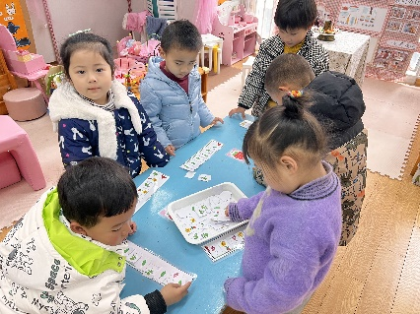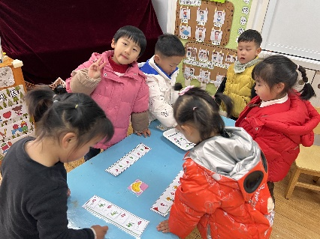

**mmexport1590938236088mmexport1590938236088**

**05生活活动**

**午饭情况**

今天吃得是意大利面、茶树菇鸡汤，水果：香蕉。